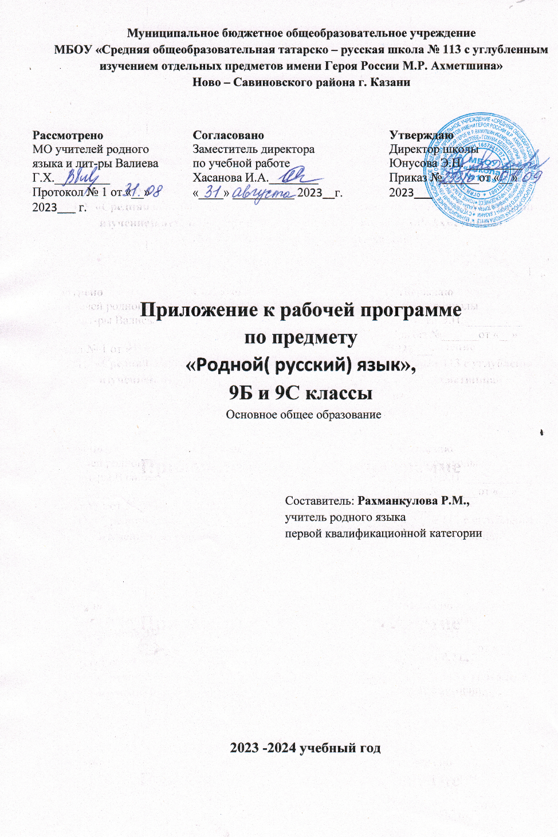
Календарно-тематическое планирование уроков родного русского языка для учащихся 9 класса .
Год- 68 часов.
1 четверть-16 часов
№ | Тема урока | Колич. часов | Дата по плану | Фактическая дата
1 | Отражение в русском языке культуры и истории русск. народа. | 1
2 | Важнейшие функции русского языка. | 1
3 | Особенности русской картины мира. | 1
4 | Ключевые слова русской культуры. | 1
5 | Основные разряды ключевых слов русской культуры. | 1
6 | Словари русской ментальности. | 1
7 | Проект «Образ березы как ключевой образ русской литературы» | 1
8 | Крылатые слова и выражения в русском языке. | 1
9 | Деление крылатых слов на группы. | 1
10 | Развитие русск. языка как закономерный процесс. | 1
11 | Роль А.С.Пушкина в формировании русск. литературного языка. | 1
12 | Факторы, влияющие на изменения в русск. языке. | 1
13 | Основные тенденции развития современного русског языка. | 1
14 | Ускорение языковой эволюции. | 1
15 | Контрольная работа по разделу «Язык и культура» | 1
16 | Федеральный закон «О государственном языке РФ» | 1

2 четверть-16часов.
№ | Тема урока | Колич. часов | Дата по плану | Фактическая дата
17 | Переосмысление значений слов в современном русск. языке. | 1
18 | Стилистическая переоценка слов в современном русск. языке. | 1
19 | Язык, используемый в виртуальном общении. | 1
20 | Новые иноязычные заимствования в современном русск. языке. | 1
21 | Особенности новых иноязычных заимствований в современ.русск. языке. | 1
22 | Причины вхождения в современ. русск.язык иноязычных заимствований. | 1
23 | Словообразовательные неологизмы в современ. русск. языке. | 1
24 | Особенности правописания иноязычных заимствований. | 1
25 | Переосмысление значений слов в современ. русск. языке. | 1
26 | Развитие у слов новых значений. | 1
27 | Стилистическая переоценка слов в современ. русск. языке. | 1
28 | Расширение состава общеупотребительной нелитературной лексики в русской речи. | 1
29 | Повторение раздела «Культура речи» | 1
30 | Контрольная работа по разделу «Культура речи» | 1
31 | Работа над ошибками. Повторение. | 1
32 | Обобщение и повторение. | 1

3 четверть- 20 часов.
№ | Тема урока | Колич. часов | Дата по плану | Фактическ. дата
33 | Активные процессы в области произношения и ударения. | 1
34 | Варианты произношения. | 1
35 | Орфоэпические словари. | 1
36 | Нужны ли словари? | 1
37 | Трудные случаи лексической сочетаемости. | 1
38 | Лексическая сочетаемость слова. | 1
39 | Факторы, способствующие закреплению новых слов в языке. | 1
40 | Типичные ошибки в управлении, в построении простого осложненного и сложного предложений. | 1
41 | Языковой портфель культурного человека. | 1
42 | Речевой этикет в деловом общении. | 1
43 | Формулы речевого этикета. | 1
44 | Книги о правилах этикета. | 1
45 | Правила сетевого этикета. | 1
46 | Проект «Сетевой знак @ в разных языках» или «Компьютерный жаргон в русск. языке». | 1
47 | Защита проектов. | 1
48 | Повторение раздела «Культура речи» | 1
49 | Контрольный тест. | 1
50 | Работа над ошибками. Повторение.
51 | Русский язык в интернете. | 1
52 | Составление памятки-инструкции о правилах защиты личной информации. | 1
53 | Повторение | 1
4 четверть-16 часов.
№ | Тема урока | Колич. часов | Дата по плану | Фактич. дата
54 | Правила сетевого общения. | 1
55 | Национальный корпус русск. языка. | 1
56 | Текстинг . | 1
57 | Виды преобразования текстов.Аннотация. | 1
58 | Конспект. | 1
59 | Разговорная речь.Анектод. шутка. | 1
60 | Каламбур. | 1
61 | Официально- деловой стиль.Деловое письмо. | 1
62 | Две основные разновидности официально-делового стиля. | 1
63 | Русская эпистолярная традиция. | 1
64 | Научно-учебный подстиль. Доклад, сообщение. | 1
65 | Публицистический стиль. Проблемный очерк. | 1
66 | Язык художественной литературы. Прецедентные тексты. | 1
67 | Итоговый контрольный тест. | 1
68 | Работа над ошибками.Диалогичность текста. | 1

